МБОУ СОШ №1 Могилевка

Для ВАС ВОДИТЕЛИ!

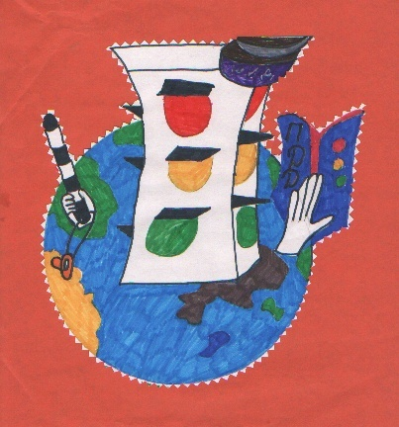

Водитель! будь вежлив к пешеходам!!!

Могилевка
2013 г.
Частушки о ПДД Много правил я учил, Кое-что и подзабыл, А без знанья правил этих Трудно жить на белом свете.
Знаки все мы знать должны, Чтобы, выехав на рынок, Не остались дружно мы И без ног, и без ботинок.
Нужно слушаться, бесспорно, Указанья светофора, Нужно правила движенья Выполнять без возраженья!
Это интересно

Инспектор гаи И уверен, и спокоен, Он в мундире, Словно воин. Пост свой занял На дороге, Чтоб порядок Был тут строгий.
Самый лучший переход Я проспект пересекаю, Не спешу, Не тороплюсь… Я автобусов, трамваев Совершено не боюсь!
Правила движения Знают взрослые и дети - Будет легче жить на свете, Если без сомнения Знать правила движения

